ORIENTAÇÕES PARA CADASTRO NO SIMEC
Inicialmente, é necessário acessar o site do SIMEC:
www.simec.gov.br
Aparecerá essa tela:
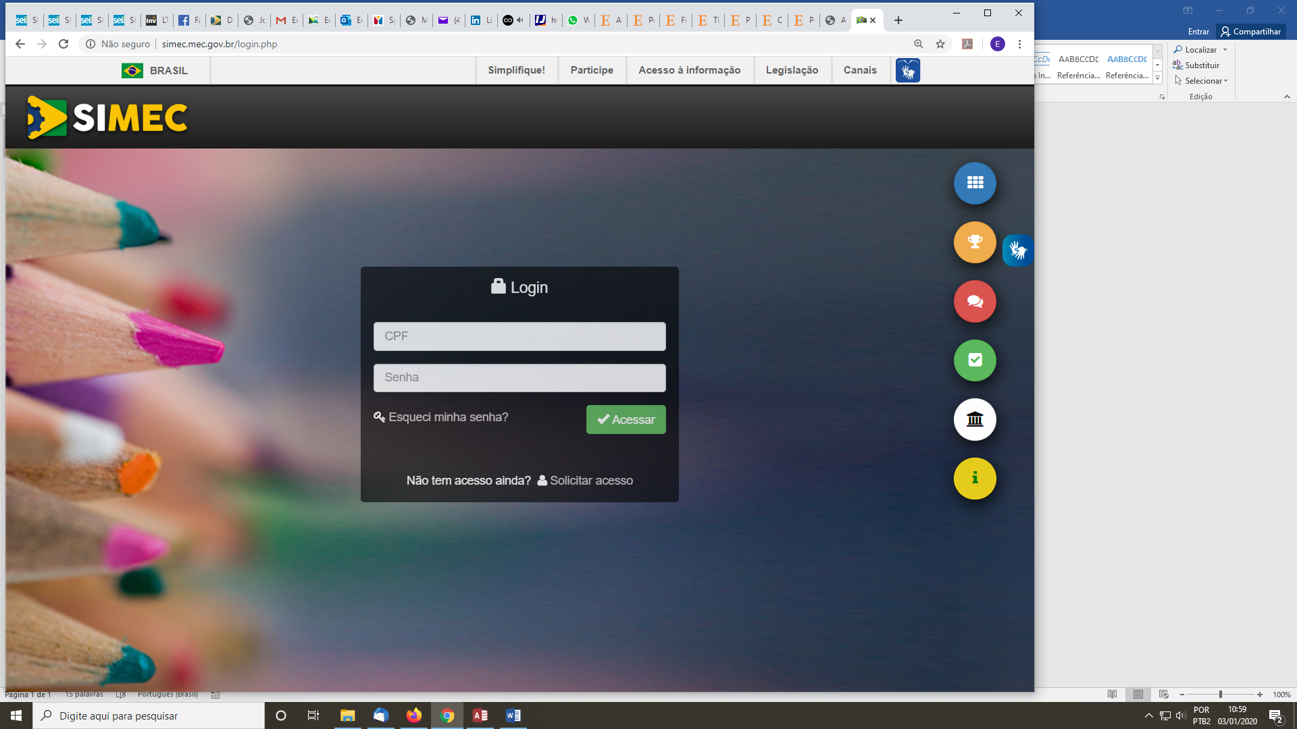
Como é o seu primeiro acesso, é necessário realizar o cadastro.
Vamos à primeira etapa do seu cadastro.
Entre em “Solicitar acesso”, conforme indicado pela seta amarela abaixo:
Aparecerá essa tela:
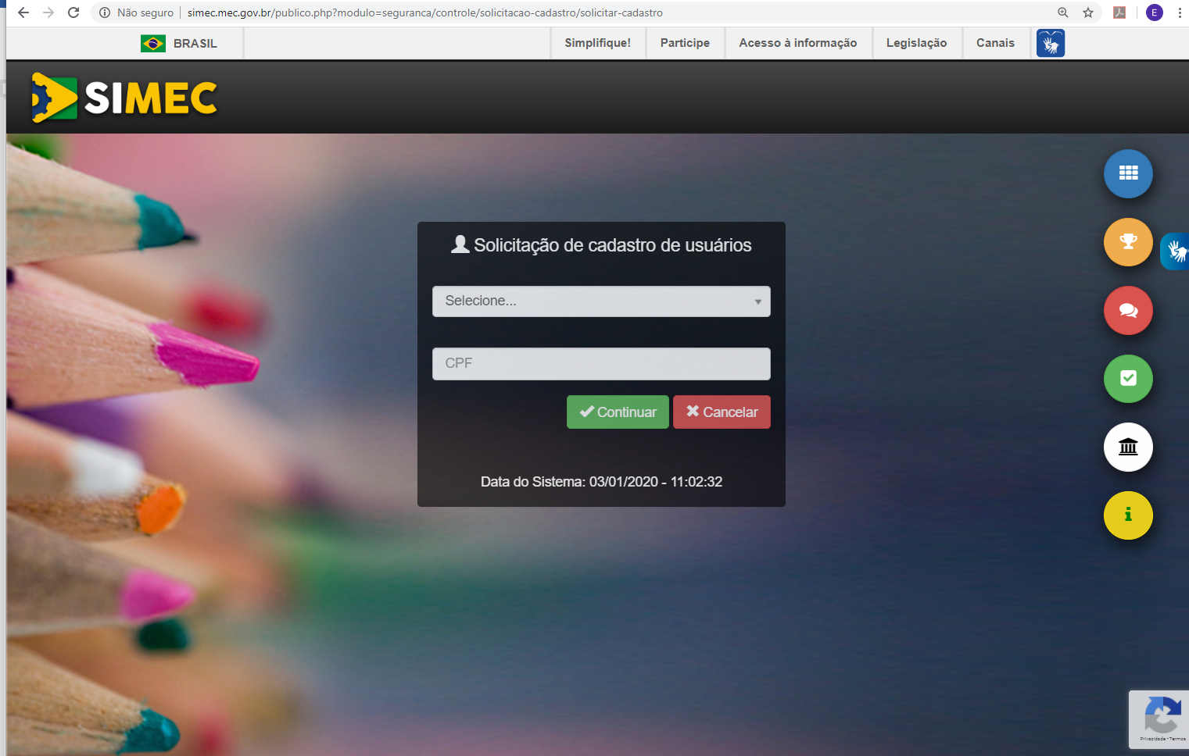
Agora, preencha com a opção RSC e seu CPF e aperte o botão verde “Continuar”, conforme abaixo:
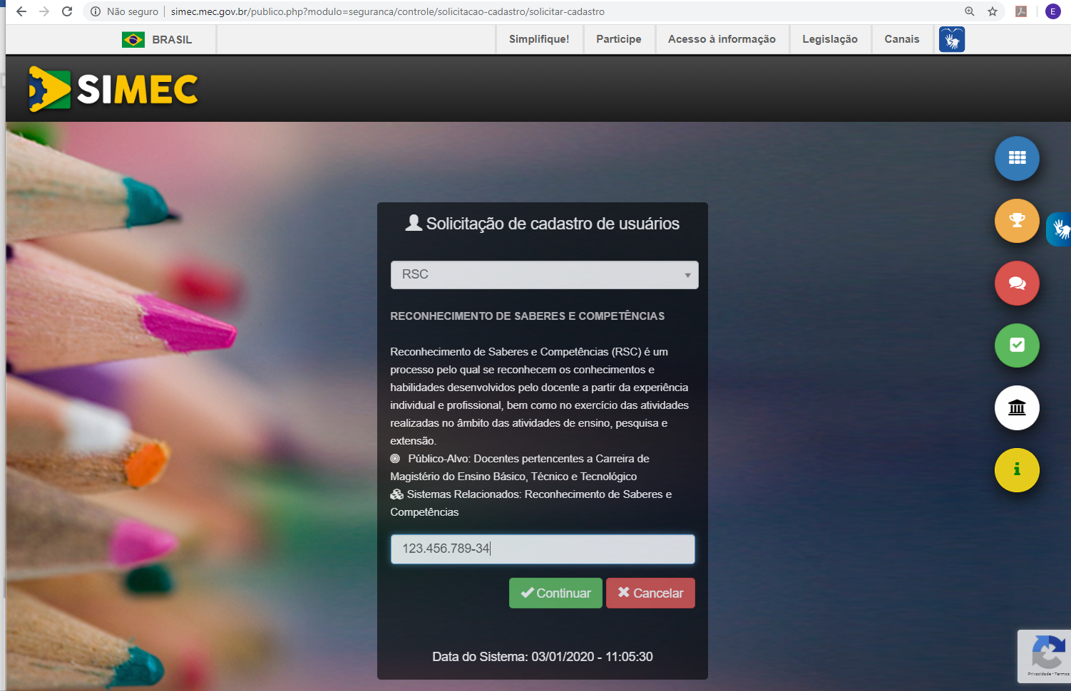
Abrirá uma tela com um formulário a ser preenchido com seus dados pessoais.
Para realizar o cadastramento, é importante ter atenção aos seguintes campos:
* ORGÃO: MINISTÉRIO DA EDUCAÇÃO
* UNIDADE ORÇAMENTÁRIA: UNIVERSIDADE FEDERAL DE UBERLÂNDIA
* UNIDADE GESTORA - UFU
* FUNÇÃO/CARGO - Professor da Universidade
* PERFIL DESEJADO - Professor Avaliador
Avisar a DIPAD (3239-4912/4955 ou dipad@progep.ufu.br ) que finalizou a primeira parte do cadastro! Isso é necessário para a liberação da segunda etapa.

Segunda etapa do cadastro
Será encaminhada para o seu e-mail uma senha de acesso ao SIMEC. O sistema encaminhará dois e-mails. O primeiro informará que será realizada uma avaliação quanto à solicitação; e o segundo email disponibilizará uma senha de acesso.
Utilize essa senha para entrar no site:
www.simec.gov.br
Após digitar seu CPF e a senha enviada no email, aperte o botão verde “Acessar”, conforme abaixo:
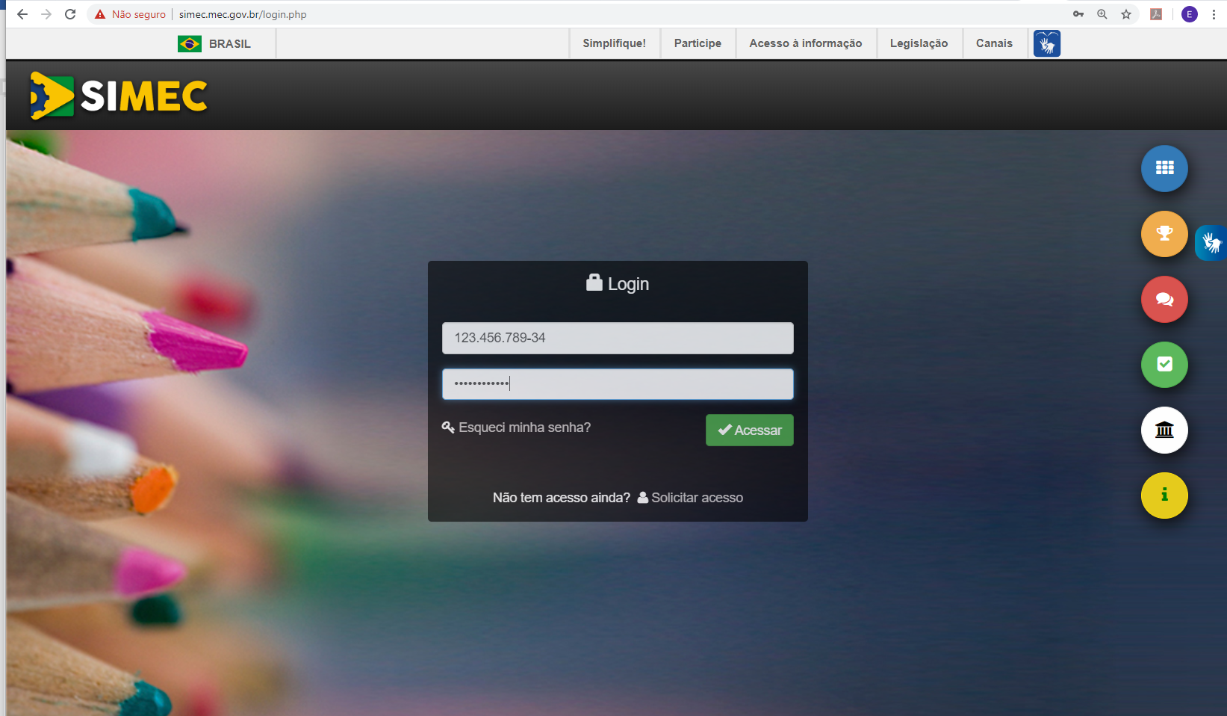
Aparecerá a tela para atualizar a senha. Você pode criar a sua própria senha, como quiser e confirmar. Em seguida, aparecerá a tela abaixo:
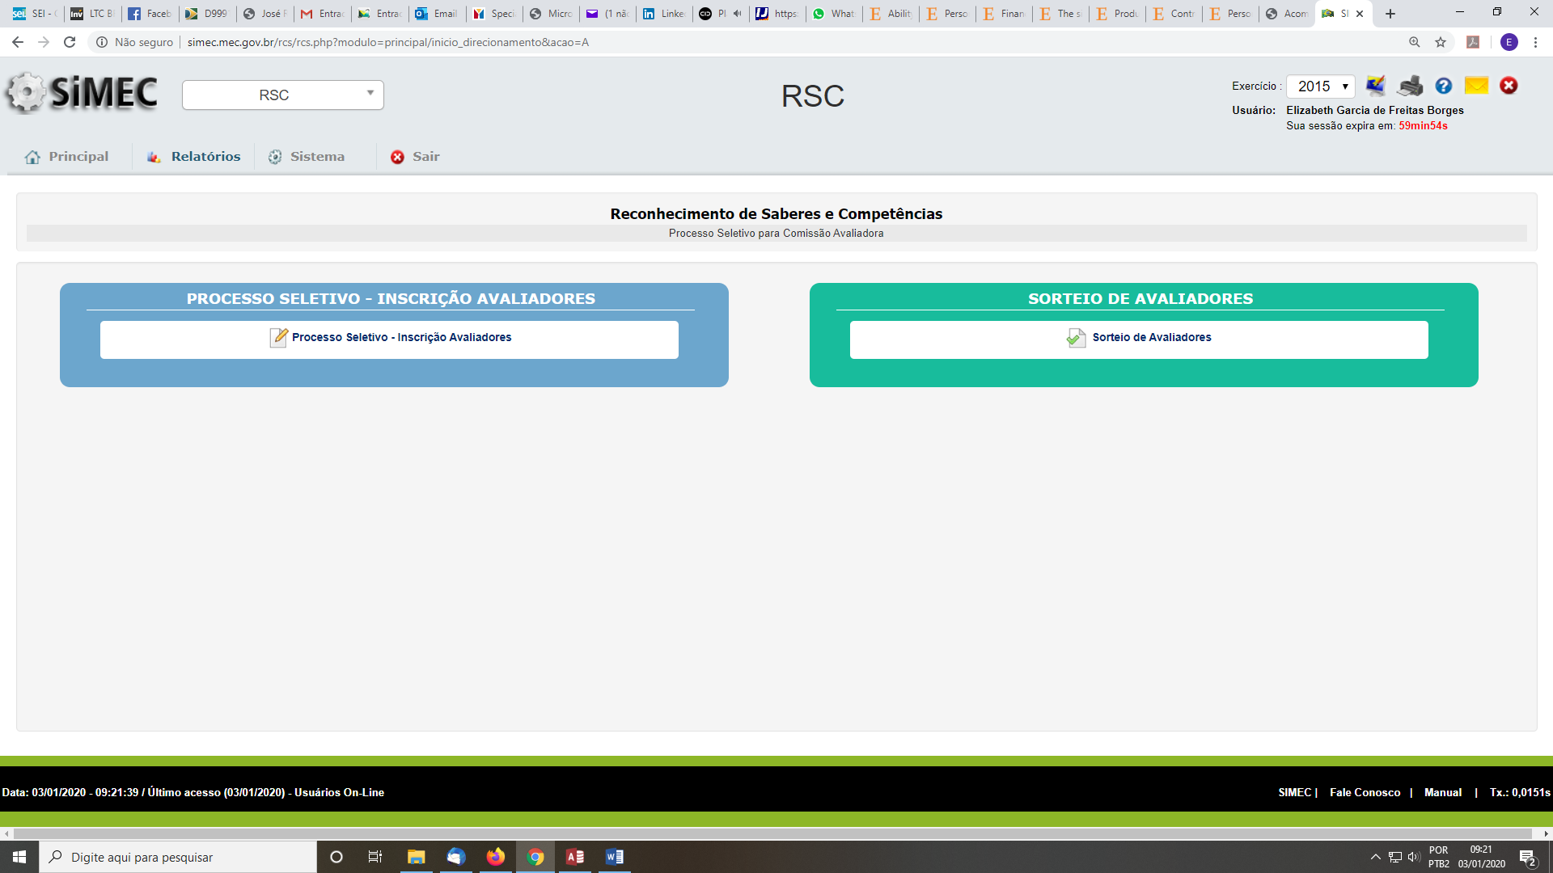
Acesse o botão azul, conforme indicado pela seta amarela:
Agora a tela aparecerá um formulário que deverá ser totalmente preenchido, conforme abaixo:
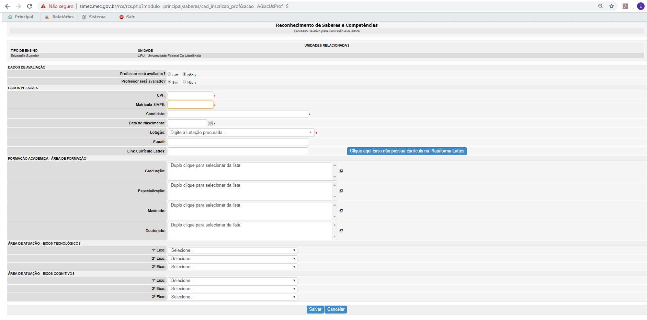
Escolher os eixos por ordem de prioridade, com base em sua atuação profissional
Escolher os eixos por ordem de prioridade, com base em sua atuação profissional
Preencher somente com sua titulação concluída.
Preencher somente com sua titulação concluída.
Preencher somente com sua titulação concluída.
Preencher somente com sua titulação concluída.
Professor será avaliador: você decide
Professor será avaliado: SIM (obrigatório)

Deixar em branco caso não tenha o lattes.
Colocar seu nome completo
Colocar: Universidade Federal de Uberlândia
Assim que terminar o preenchimento, aperte o botão “Salvar”. Aparecerá um aviso que o cadastro foi concluído com sucesso.
É necessário avisar a DIPAD (3239-4912/4955 ou dipad@progep.ufu.br ) que foi finalizado.

Você concluiu sua parte. Agora é com a UFU e os avaliadores.
Considerando seu cadastro realizado, seu processo de RSC (atividades realizadas ao longo da carreira) entregue e a decisão do juiz favorável à avaliação, a próxima etapa consiste em realizar o sorteio dos possíveis avaliadores do seu processo.
O SIMEC libera uma lista de nomes, que serão convidados um a um para realizar a análise de seu processo. Assim que tivermos 3 pessoas aceitando analisar o processo, disparamos a documentação para cada um. Eles possuem um prazo de 15 dias. Assim que todos retornarem com os pareceres, finalizamos o processo, conforme determinado pelo juiz.

